1. Ges-dur — es-moll — письменно построить УмVII7 (MVII7 в Ges-dur), Ум53 в нат. и гарм. виде, Ув53 — все с разрешением. Петь и играть 3 вида этих тональностей, D7 с обращениями и разрешениями, II7 с разрешением, характерные интервалы, натуральные и гармонические тритоны — все с разрешением.

2. Диктант (es-moll) — письменно транспонировать на м2 вверх и вниз (в e-moll и d-moll), найти в мелодии и обозначить Ум53 в каждой тональности. Выучить наизусть в 3-х тональностях. Обязательно играть во всех тональностях.
Сдать на оценку — петь с одновременным дирижированием левой рукой и исполнением ритма правой рукой.
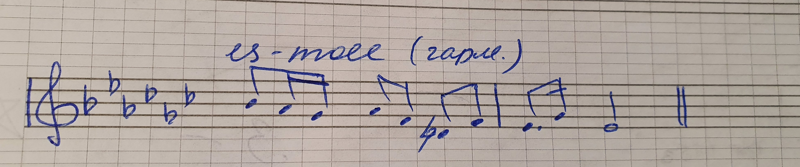

3. №№ 536, 537 — проработать в 2-х вариантах.
1 вариант: дирижировать левой, исполнять ритм правой рукой и одновременно считать вслух.

2 вариант: дирижировать левой, исполнять ритм правой рукой и одновременно петь мелодию (предварительно спеть только устойчивые ступени в мелодии, пропуская все неустойчивые).

